中國科技大學 行銷與流通管理系 主辦
中國科技大學 通識教育中心人文藝術教學群 日文領域 協辦
日本大學 (法學部、文理學部、生產工學部) 台灣日本大學校友會 贊助

一、競賽宗旨
為促進日語學習與商業行銷專業跨界的融合，特於本校舉辦競賽。
二、競賽內容
(一)競賽組別：大專組、高中職組
(二)競賽項目：
(１)大專組：創意台灣旅遊行銷，以台灣人民的視角行銷台灣(競賽全程需以日語表達)

(２)高中職組：
A.創意台灣旅遊行銷，以台灣人民的視角行銷台灣 (競賽全程需以日語表達)
B.單字比賽
C.朗讀比賽
三、競賽辦法
(一)初賽―創意台灣旅遊行銷
1.以2～4人為一組，全程限用日語 做『台灣旅遊行銷』介紹。
2.時間：以5分鐘為限，演出時間達4分鐘不扣分。不足與超過者採累計制，每超過或不足三十秒扣時間成績總分2分。
3.評分項目： A.內容40％ B.日語表達能力30％ C.流暢度20% D.時間10%
4.繳交資料：報名時，須將「創意台灣旅遊行銷」內容預錄製成影音影像光碟，連同報名表以掛號寄至承辦單位參加初賽(107年03月31日前)。活動實施辦法暨相關資料可於中國科技大學行銷與流通管理系網站首頁下載： http://ccnt1.cute.edu.tw/dml/
5.報名網址(可至本校行銷與流通管理系網站連結)：https://goo.gl/UFPTMP
6.評選通知：評選決賽隊伍將以網路通知，並公告於本校網頁。
7.請尊重智慧財產權，作品不得抄襲；如經查證屬實，承辦單位有權追回獎狀與獎金。
(二)決賽
1.單字比賽：
(1)命題範圍：1.參考題庫(70%)
2.日本語能力測驗N4-N3-N2級語彙(30%)
題庫出題參考:
a.『實用商業日語會話』全華圖書公司
b.『商務日文進階篇』全華圖書公司
c.『商用日本語』華立出版社
d.『實用商業日本語』新文京
e.『商用務日本語會話(上)』尚昂文化圖書公司
f.『商用務日本語會話(下)』尚昂文化圖書公司
g.『京王商用日文』高立圖書公司
h.『商用日文1』致良出版社
i.『商用日文2』致良出版社
(2)命題方式：選擇題，四選一，單選。
(3)命題內容：(A)選出正確中文意思 (B)選出正確日語讀音 (題庫 70%)
(4)比賽方式：在15〜20分鐘以內，由監考老師宣布停止作答時間的方式； 限定時做答，答對越多者優勝。

2. 創意台灣旅遊行銷：
(1)以2～4人為一組，全程限用日語做『台灣旅遊行銷』介紹。
(2)時間：以5分鐘為限，演出時間達4分鐘不扣分。不足與超過者採累計制，每超過或不足三十秒扣時間成績總分2分。。
(3)評分項目： A.內容40％ B.日語表達能力30％ C.流暢度20% D. 時間10%
(4)請尊重智慧財產權，作品不得抄襲；如經查證屬實，承辦單位有權追回獎狀與獎金。
3. 朗讀比賽：
(1)主辦單位預先將朗讀稿3篇張貼於本校網頁 http://ccnt1.cute.edu.tw/dml/
(2)決賽當天現場抽出朗讀稿，朗讀時間一分鐘。
(3)決賽進行時必須使用由主辦單位提供之朗讀稿，不得使用個人稿件。
(4)評分項目： A.音量30% B.流暢度35% C.發音和語調35%

四、報名資格與競賽規定
(一)凡具有中華民國人民身份；且目前就讀教育部立案之校際在學學生，不 限是否主修日文均可組隊報名。
(二)報名截止日期為107年03月31日，以郵戳為憑，逾期不受理。
(三)僅受理團體報名，恕不接受個人報名。
(四)「創意台灣旅遊行銷」、「單字比賽」、「朗讀比賽」同時進行，毎人只能擇一參賽。
(五)僅參加單項競賽，則不列入團體成績。
(六)決賽日期：中華民國 107年04月14日星期六 下午13時整。
(七)決賽地點：中國科技大學新竹校區 新竹縣湖口鄉中山路三段530號。

五、主辦單位：中國科技大學 行銷與流通管理系
電話： (03) 699-1111轉 1271 古小姐 EMAIL：dml@cute.edu.tw
六、獎勵
(一)個人
大專組
(1) 創意台灣旅遊行銷：
第１名錦旗一幀
第２名錦旗一幀
第３名錦旗一幀
佳作若干名獎狀一紙
高中職組
(1) 創意台灣旅遊行銷：
第１名錦旗一幀 ( 1 名 積分10) 每組獎金各為新台幣2000元整
第２名錦旗一幀 ( 5 名 積分6)
第３名錦旗一幀 ( 9 名 積分4)
佳作若干名獎狀一紙 (積分1)
(2)單字比賽：
第１名錦旗一幀 ( 1 名 積分6) 每人獎金各為新台幣1000元整
第２名錦旗一幀 ( 5 名 積分4)
第３名錦旗一幀 ( 9 名 積分2)
佳作若干名獎狀一紙 (積分1)
(3)朗讀比賽：
第１名錦旗一幀 ( 1 名 積分6) 每人獎金各為新台幣1000元整
第２名錦旗一幀 ( 5 名 積分4)
第３名錦旗一幀 ( 9 名 積分2)
佳作若干名獎狀一紙 (積分1)

(二)團體(高中職組) （以積分總和計算團體成績）
第１名錦旗一幀
第２名錦旗一幀
第３名錦旗一幀
中國科技大學 新竹校區 交通地圖
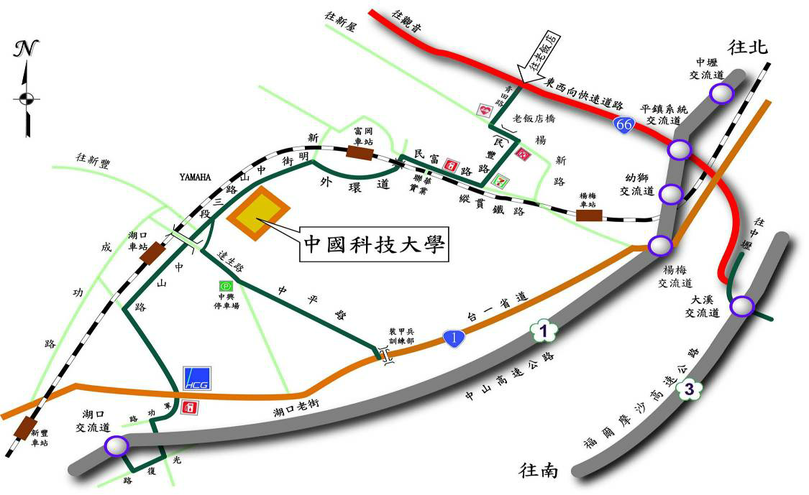
- 搭乘台鐵
搭乘台鐵至北湖車站，下車後步行3分鐘到校。
搭乘公車：湖口車站對面7-11便利商店前新竹客運站牌，搭乘湖口往中壢公車；回程在校門口對面新竹客運站牌，搭乘中壢往湖口公車。
- 搭乘高鐵
搭乘高鐵至新竹六家站，轉乘台鐵內灣線/六家線。台鐵六家站往新竹站，沿途經竹中站、竹科站、世博站到北新竹站，在北新竹站轉乘北上列車，沿途經竹北站、新豐站、湖口站到北湖站，在北湖站下車後步行3分鐘到校。
- 自行開車
中山高速公路【國道1號】楊梅交流道下→台一省道（往新湖口方向）→右轉中平路【竹8】(台1省道約54km處，經過裝甲兵訓練部)→達生路至陸橋下右轉中山路【竹109】→中國科技大學
◦ 中山高速公路【國道1號】湖口交流道下(往湖口方向)→左轉光復路→左轉軍功路(穿過高速公路下涵洞後右轉，經優加利加油站穿越台一省道)→中山路【竹109】→中國科技大學
◦ 中山高速公路【國道1號】20號出口（約66 km）處接東西向快速道路【台66省道】往觀音方向前行→(至往老飯店方向標示牌處)左轉青田路【桃81】→左轉楊新路【桃115】(通過老飯店橋)→右轉民豐路【桃111】(往富岡方向)→右轉民富路【桃110】→左轉富豐南路（穿過鐵道下涵洞直行）→左轉新明街【桃109】直行→接中山路【竹109】→中國科技大學
◦ 第二高速公路【國道3號】大溪交流道下往中壢方向約100公尺接東西向快速道路【台66省道】往觀音方向前行→(至往老飯店方向標示牌處)左轉青田路【桃81】→左轉楊新路【桃115】(通過老飯店橋)→右轉民豐路【桃110】(往富岡方向) →右轉民富路【桃111】→左轉富豐南路（穿過鐵道下涵洞直行）→左轉新明街【桃109】直行→接中山路【竹109】→中國科技大學

編號： (由主辦單位填寫)
2018全國校際日語創意行銷競賽活動報名表
參賽組名： |  |  |  | 指導老師：
1.姓 名
2.姓 名
3.姓 名
4.姓 名
5.姓 名
6.姓 名
學校名稱： |  |  |  |  | 科系名稱：
聯絡人 | 姓名 |  |  |  | 競賽組別：□大專組 □高中職組  比賽項目：□創意台灣旅遊行銷  □單字比賽 □朗讀比賽
 | 電話
 | LINE ID

